ტენდერი ერთჯერადი პლასტმასის

ლუქების შესყიდვაზე

ტენდერის აღწერილობა:
სს „საქართველოს ბანკი“ აცხადებს ტენდერს ერთჯერადი პლასტმასის ლუქების შესყიდვაზე:
# | საქონლის დასახელება | შესასყიდი რაოდენობა | ფასი | მოწოდების ვადა
1 | ერთჯერადი ლუქი | 250 000 ცალი

ერთჯერადი ლუქი მახასიათებლები:
- მასალა: პოლიპროპილენი;
- საერთო სიგრძე: 240 მმ;
- სამუშაო სიგრძე: 150 მმ;
- მოქნილი ელემენტის დიამეტრი: 2,3 მმ;
- ქარხნული წესით დაბეჭდილი უნიკალური რიგითი ნომერი (8 ციფრიანი);
- ბანკის ლოგოტიპი;
- ლოგოს დატანის ზომა 35*7 მმ;
- ლუქის ფერი : ნარინჯისფერი;
- დაყენების შესაძლებლობა: ხელით;
- ჩამკეტი ელემენტი-მეტალის ჩანართი.

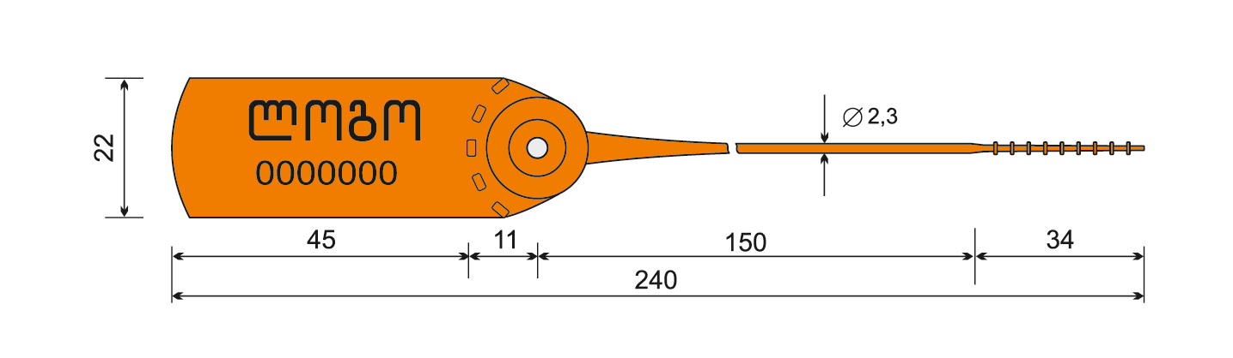
ინსტრუქცია ტენდერში მონაწილეთათვის:
- ტენდერის მიმდინარეობის განმავლობაში პრეტენდენტებმა უნდა ატვირთონ სატენდერო მოთხოვნებში გათვალისწინებული ყველა დოკუმენტი.
- ტენდერის განმავლობაში დამატებითი ინფორმაციის მოპოვება ან დაზუსტება შესაძლებელია საკონტაქტო პირთან დაკავშირებით Mail-ით ან ტელეფონით.
- ტენდერის დასრულების შემდეგ სატენდერო კომისია განიხილავს მოწოდებულ ინფორმაციას და გამოავლენს საუკეთესო პირობის მომწოდებელს.
ტენდერში მონაწილეობის პირობები:
- ტენდერი ცხადდება გამარჯვებულთან ნასყიდობის ხელშეკრულების გაფორმების მიზნით, რომლის მიხედვითაც განისაზღვრება მოთხოვნილი პროდუქციის შესყიდვის ფარგლებში მხარეთა შორის თანამშრომლობის ძირითადი პირობები (შემდგომში - ხელშეკრულება).
- ხელშეკრულების და წინამდებარე დოკუმენტის პირობებს შორის წინააღმდეგობის შემთხვევაში უპირატესობა მიენიჭება ხელშეკრულების პირობებს.
- გამარჯვებული კომპანია შეირჩევა შემდეგი კრიტერიუმების მიხედვით: ფასი და მოწოდების ვადა;
ანგარიშსწორების პირობა:
- სატენდერო წინადადება უნდა იყოს საქართველოს ეროვნულ ვალუტაში - ლარში და მოიცავდეს კანონმდებლობით გათვალისწინებულ გადასახადებს. ფასი ასევე უნდა მოიცავდეს ტრანსპორტირებას შემდეგ მისამართზე: თბილისი, ურეკის ქ.N3.
- ხელშეკრულების ფარგლებში ანგარიშსწორება განხორციელდება მოთხოვნილი პროდუქციის სრულად და ჯეროვნად შესრულებისა და მხარეთა შორის შესაბამისი მიღება-ჩაბარების აქტის გაფორმებიდან 15 (თხუთმეტი) საბანკო დღის ვადაში.
სატენდერო მოთხოვნები:
- პრეტენდენტის მიერ ასატვირთი ყველა დოკუმენტი და ინფორმაცია დამოწმებული უნდა იყოს უფლებამოსილი პირის ხელმოწერითა და ბეჭდით;
- ტენერში მონაწილეობის მისაღებად აუცილებელია ორგანიზაციამ შეავსოს წინამდებარე დოკუმენტი
- შემოთავაზებული ძირითადი პროდუქცია სრულად უნდა აკმაყოფილებდეს დოკუმენტაციაში მოცემულ პარამეტრებს.
ტენდერში მონაწილეობის მისაღებად აუცილებელია ორგანიზაციამ წარმოადგინოს შემდეგი სავალდებულო დოკუმენტაცია:

- წინამდებარე დოკუმენტში არსებული ცხრილი შევსებული სახით;
- საბანკო რეკვიზიტები;
- ამონაწერი სამეწარმეო რეესტრიდან;
- ტენდერის განმავლობაში პრეტენდენტს აქვს ვალდებულება მოთხოვნისამებრ წარმოადგინოს ნებისმიერი იურიდიული თუ ფინანსური დოკუმენტი.

ტენდერის ჩაბარების პირობები:
- შემოთავაზებები უნდა აიტვირთოს შესყიდვების ვებ-გვერდზე: www.tenders.ge;
- სატენდერო წინადადების წარმოდგენის ბოლო ვადა: 2019 წლის 20 მარტი 17:00 სთ.
დამატებითი ინფორმაცია შეგიძლიათ მიიღოთ შემდეგი საკონტაქტო პირისაგან:
კონსტანტინე მეტრეველი
ტელ: +995 595 03 64 84
ელ. ფოსტა: ko.metreveli@bog.ge

